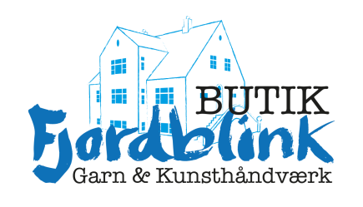
ARRANGEMENTER I BUTIK FJORDBLINK VINTER/FORÅR 2023:
- Torsdag den 12. januar kl. 19.00-21.30.

4. sektion af vinterprojekt i 6 sektioner – se særskilt program.

Deltagergebyr: 35,- kr. incl. kaffe og hjemmebag.

- Torsdag den 26. januar kl. 19.00-21.30.

Vi strikker en bordløber i papirsgarn. Garnet koster 74,- kr. pr. ngl., og det strækker til en løber. Medbring en rundpind 10 mm eller 12 mm.

Deltagergebyr: 35,- kr. incl. kaffe og hjemmebag.

- Torsdag den 9. februar kl. 19.00-21.30.

5. sektion af vinterprojekt i 6 sektioner – se særskilt program.

Deltagergebyr: 35,- kr. incl. kaffe og hjemmebag.

- Torsdag den 23. februar kl. 19.00-21.30.

Vi strikker og bliver forkælet – Anne Mette Markussen fra Videbæk kommer og giver en håndbehandling + nakkemassage samt viser hendes produkter fra Forever.
Deltagergebyr: 75,- kr. incl. behandling, kaffe og hjemmebag

- Torsdag den 9. marts kl. 19.00-21.30.

6. sektion af vinterprojekt i 6 sektioner – se særskilt program.
Alle deltagere skal helst være færdige, da der er fremvisning og fotografering af det færdige resultat. Medbring gerne et nyt håndarbejde til resten af aftenen.

Deltagergebyr: 35,- kr. incl. kaffe og hjemmebag.

- Torsdag den 23. marts kl. 19.00-21.30.

Lene Bjerg fra Tarm kommer og underviser i broderi på strik og hæklingens kunst - måske bliver det påskepynt, det er ikke godt at vide, hvad hun finder på!

Deltagergebyr: 60,- kr. incl. undervisning, kaffe og hjemmebag.

Der er altid strikkecafé torsdage i lige uger - tilmelding er nødvendigt, da der er begrænset antal pladser.
Du kan tilmelde dig de forskellige arrangementer i butikken eller på 2023 7022 – ALLE ER VELKOMNE!
Jeg laver også arrangementer efter aftale, f.eks. hvis du er medlem af en strikkeklub, der gerne vil på besøg.

